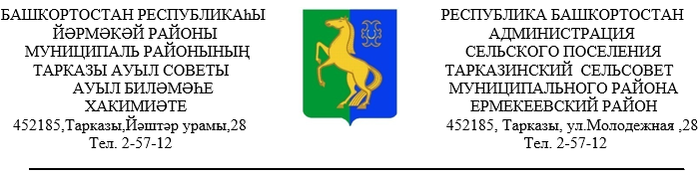
ҠАРАР № 77 ПОСТАНОВЛЕНИЕ
«21» ноябрь 2019 й. «21» ноября 2019 г.

О внесении изменений в постановление № 32 от 20.12.2017г. «Об утверждении Положения о комиссии по соблюдению требований к служебному поведению муниципальных служащих и урегулированию конфликта интересов в сельском поселении Тарказинский сельсовет муниципального района Ермекеевский район Республики Башкортостан
и ее состава»
В соответствии с Федеральным законом от 25 декабря 2008 г. N 273-ФЗ "О противодействии коррупции", пунктом 8 Указа Президента Российской Федерации от 1 июля 2010 года N 821 "О комиссиях по соблюдению требований к служебному поведению федеральных государственных служащих и урегулированию конфликта интересов", пунктом 4 Указа Президента Республики Башкортостан от 19 августа 2010 года N УП-498"О комиссиях по соблюдению требований к служебному поведению государственных гражданских служащих Республики Башкортостан и урегулированию конфликта интересов", а также Законом Республики Башкортостан от 16 июля 2007 года N 453-з "О муниципальной службе в Республике Башкортостан" и в связи с кадровыми изменениями п о с т а н о в л я ю:
- Внести изменения в состав комиссии по соблюдению требований к служебному поведению муниципальных служащих администрации сельском поселении Тарказинский сельсовет муниципального района Ермекеевский район Республики Башкортостан и урегулированию конфликта интересов.
- Утвердить состав комиссии (приложение).
- Контроль за исполнением настоящего постановления оставляю за собой.

Глава сельского поселения Г.Г.Музафарова

Приложение
к постановлению главы сельского поселения Тарказинский сельсовет
муниципального района Ермекеевский район Республики Башкортостан
от «21» ноября 2019 г. № 77

Состав

комиссии по соблюдению требований к служебному поведению муниципальных служащих сельского поселения Тарказинский сельсовет муниципального района Ермекеевский район Республики Башкортостан

и урегулированию конфликта интересов

№ п/п | Ф.И.О. | Должность
1 | Музафарова Гульнур Галеевна | председатель комиссии, глава сельского поселения Тарказинский сельсовет муниципального района Ермекеевский район Республики Башкортостан
2 | Шамсутдинов Рим Аюпович | заместитель председателя комиссии, управляющий делами Администрации сельского поселения Тарказинский сельсовет муниципального района Ермекеевский район Республики Башкортостан
3 | Галимуллина Миляуша Ансаровна | секретарь комиссии, специалист сельского поселения Тарказинский сельсовет муниципального района Ермекеевский район Республики Башкортостан

Члены комиссии:
№ п/п | Ф.И.О. | Должность
4 | Бурганова Флария Габитовна | Директор МОБУ СОШ с.Тарказы муниципального района Ермекеевский район Республики Башкортостан (по согласованию)
5 | Шаймарданова Лилия Максумовна | Заместитель председателя Совета депутатов сельского поселения Тарказинский сельсовет муниципального района Ермекеевский район Республики Башкортостан

